5 Geometrie. Vierecke | Inklusionsmaterial


Quadrat
1 Lotta hat Rechtecke gezeichnet. Davon sind sogar fünf Quadrate.  a) Schreibe an alle Vierecke die Seitenlängen.  b) Male alle Quadrate rot aus. |  | Beispiel  Ein Quadrat hat vier  gleich lange Seiten und vier rechte Winkel. | 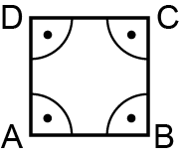

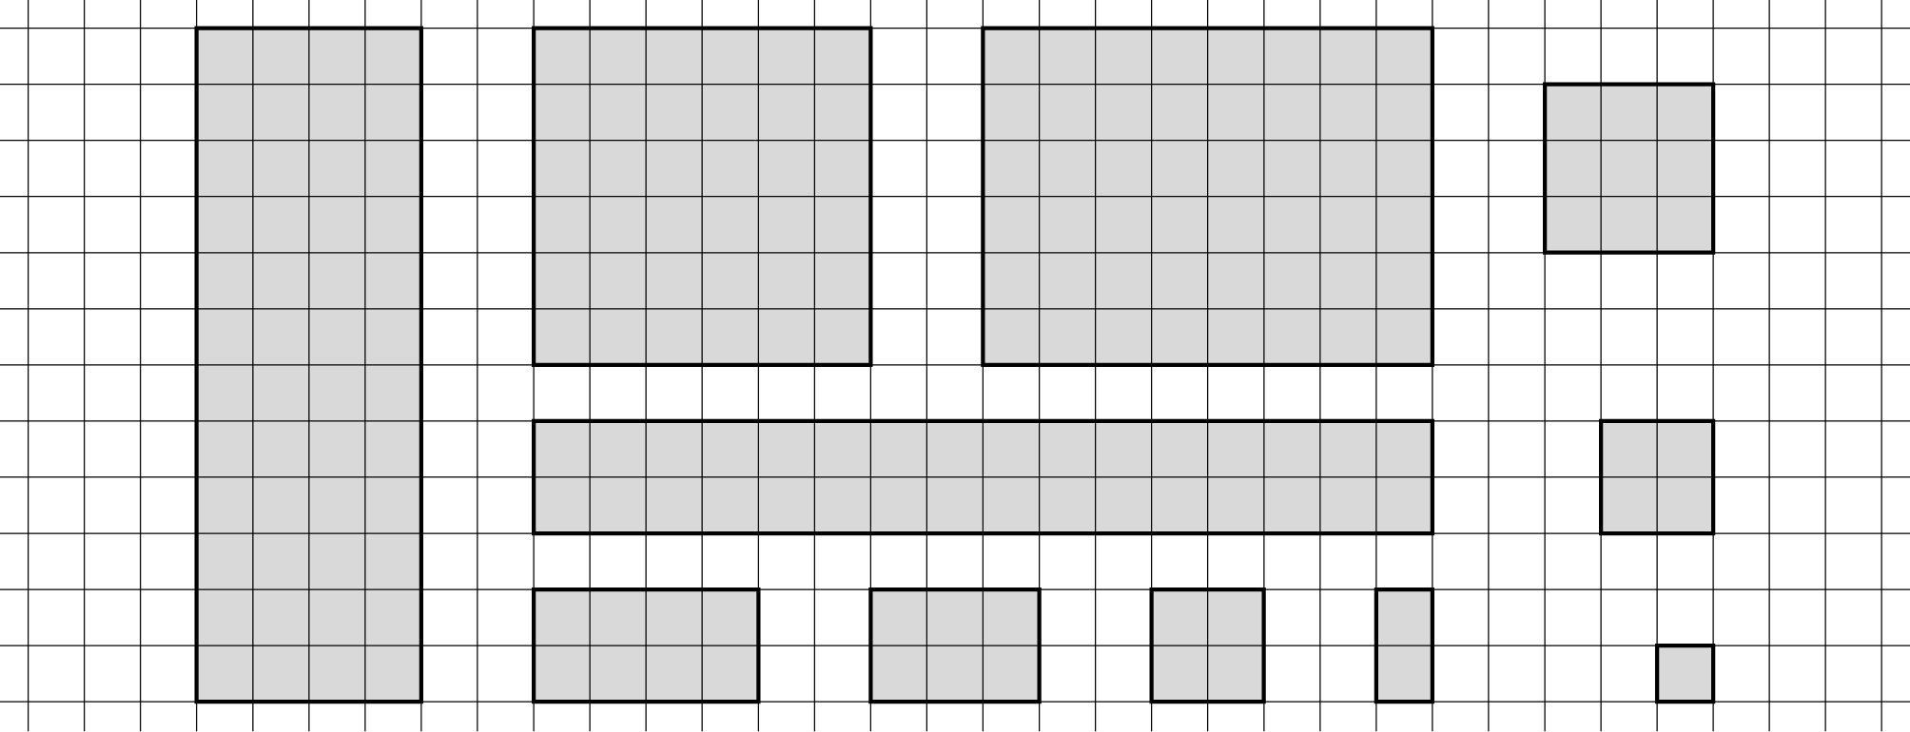

2 Ergänze die Figuren zu einem Quadrat.
a) Zähle die Kästchen ab (2 Kästchen = 1 cm) und notiere alle Seitenlängen.

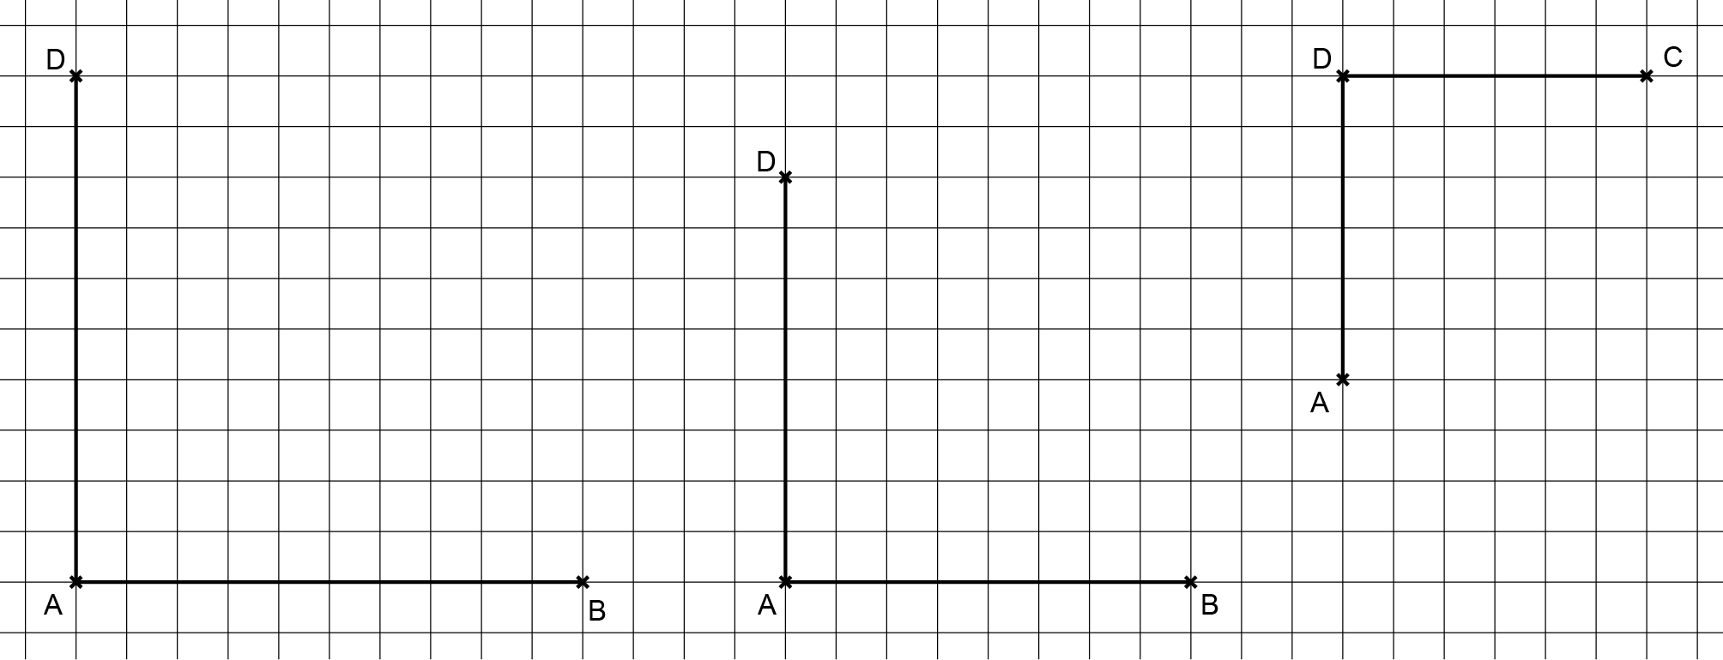

b) Ergänze die Figuren mit deinem Geodreieck zu einem Quadrat.

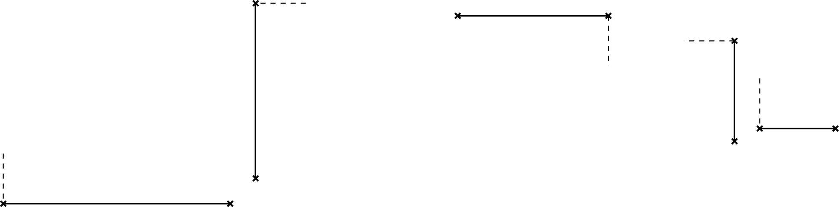

3 Zeichne in dein Heft Quadrate mit der Seitenlänge 5 cm; 6 cm und 7 cm.

Lösungen

Quadrat, F 19
1 a) und b)
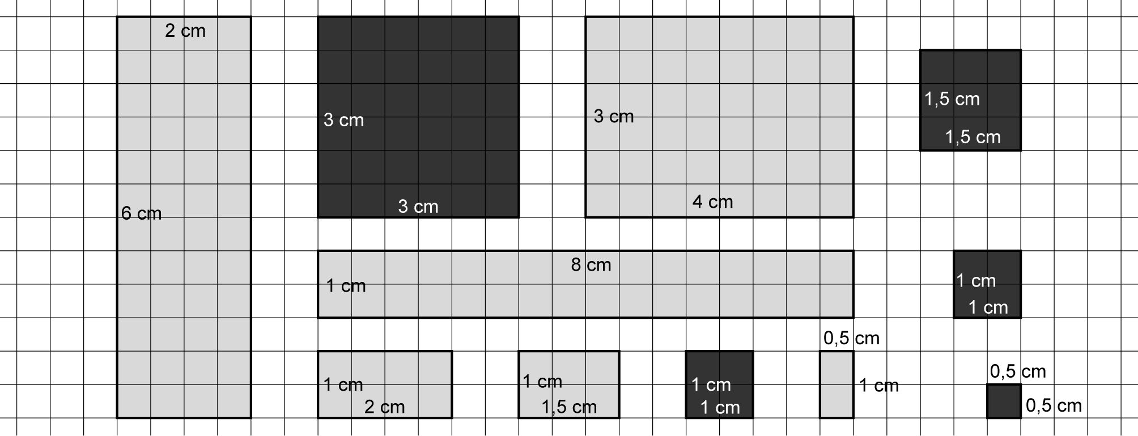

2 a)
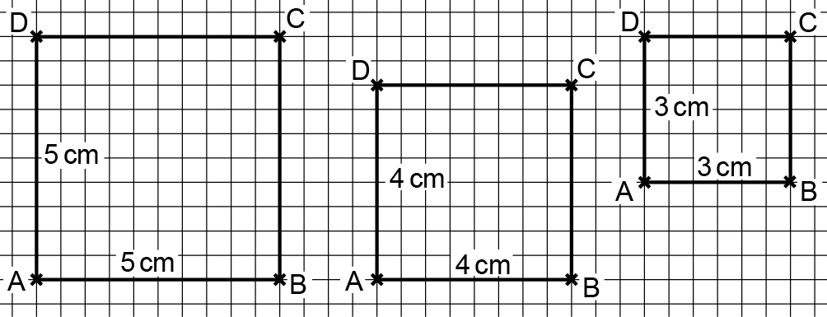
b)
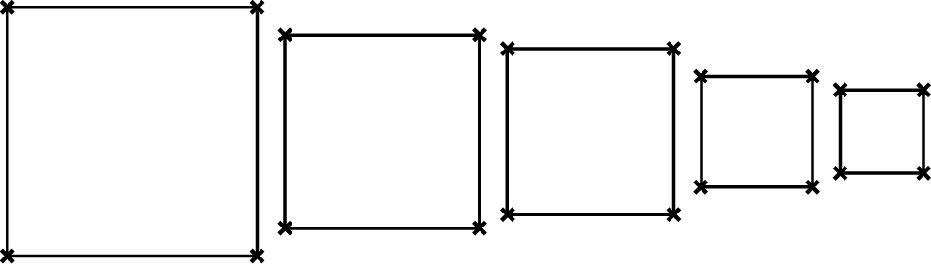
3 individuelle Lösungen
